Etape
5
Conception numérique du produit

Conception numérique du produit
But : réalisation de maquettes numériques à l’aide d’un logiciel de CAO
"Solidworks 2003".
Activités :
Travail de deux groupes.
A partir des didacticiels numériques.
- représenter les différentes pièces de l’étau.
Groupe 1 : terminer la conception des pièces suivantes : mors fixe, garniture mors fixes et la Semelle.
Groupe 2 : terminer la conception des pièces suivantes : mors mobile, garniture mors mobile, tige guide et la bague de renfort.
- Assembler les éléments représentés.
Travail de classe entière.
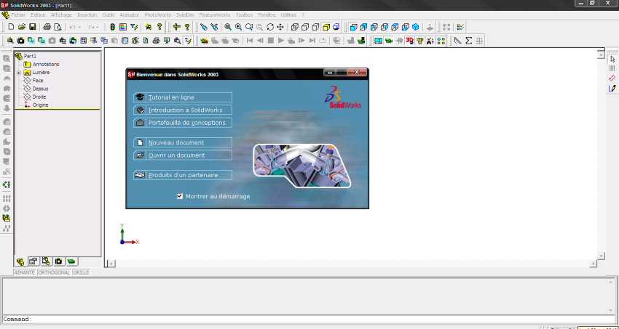
- Assembler l’étau.

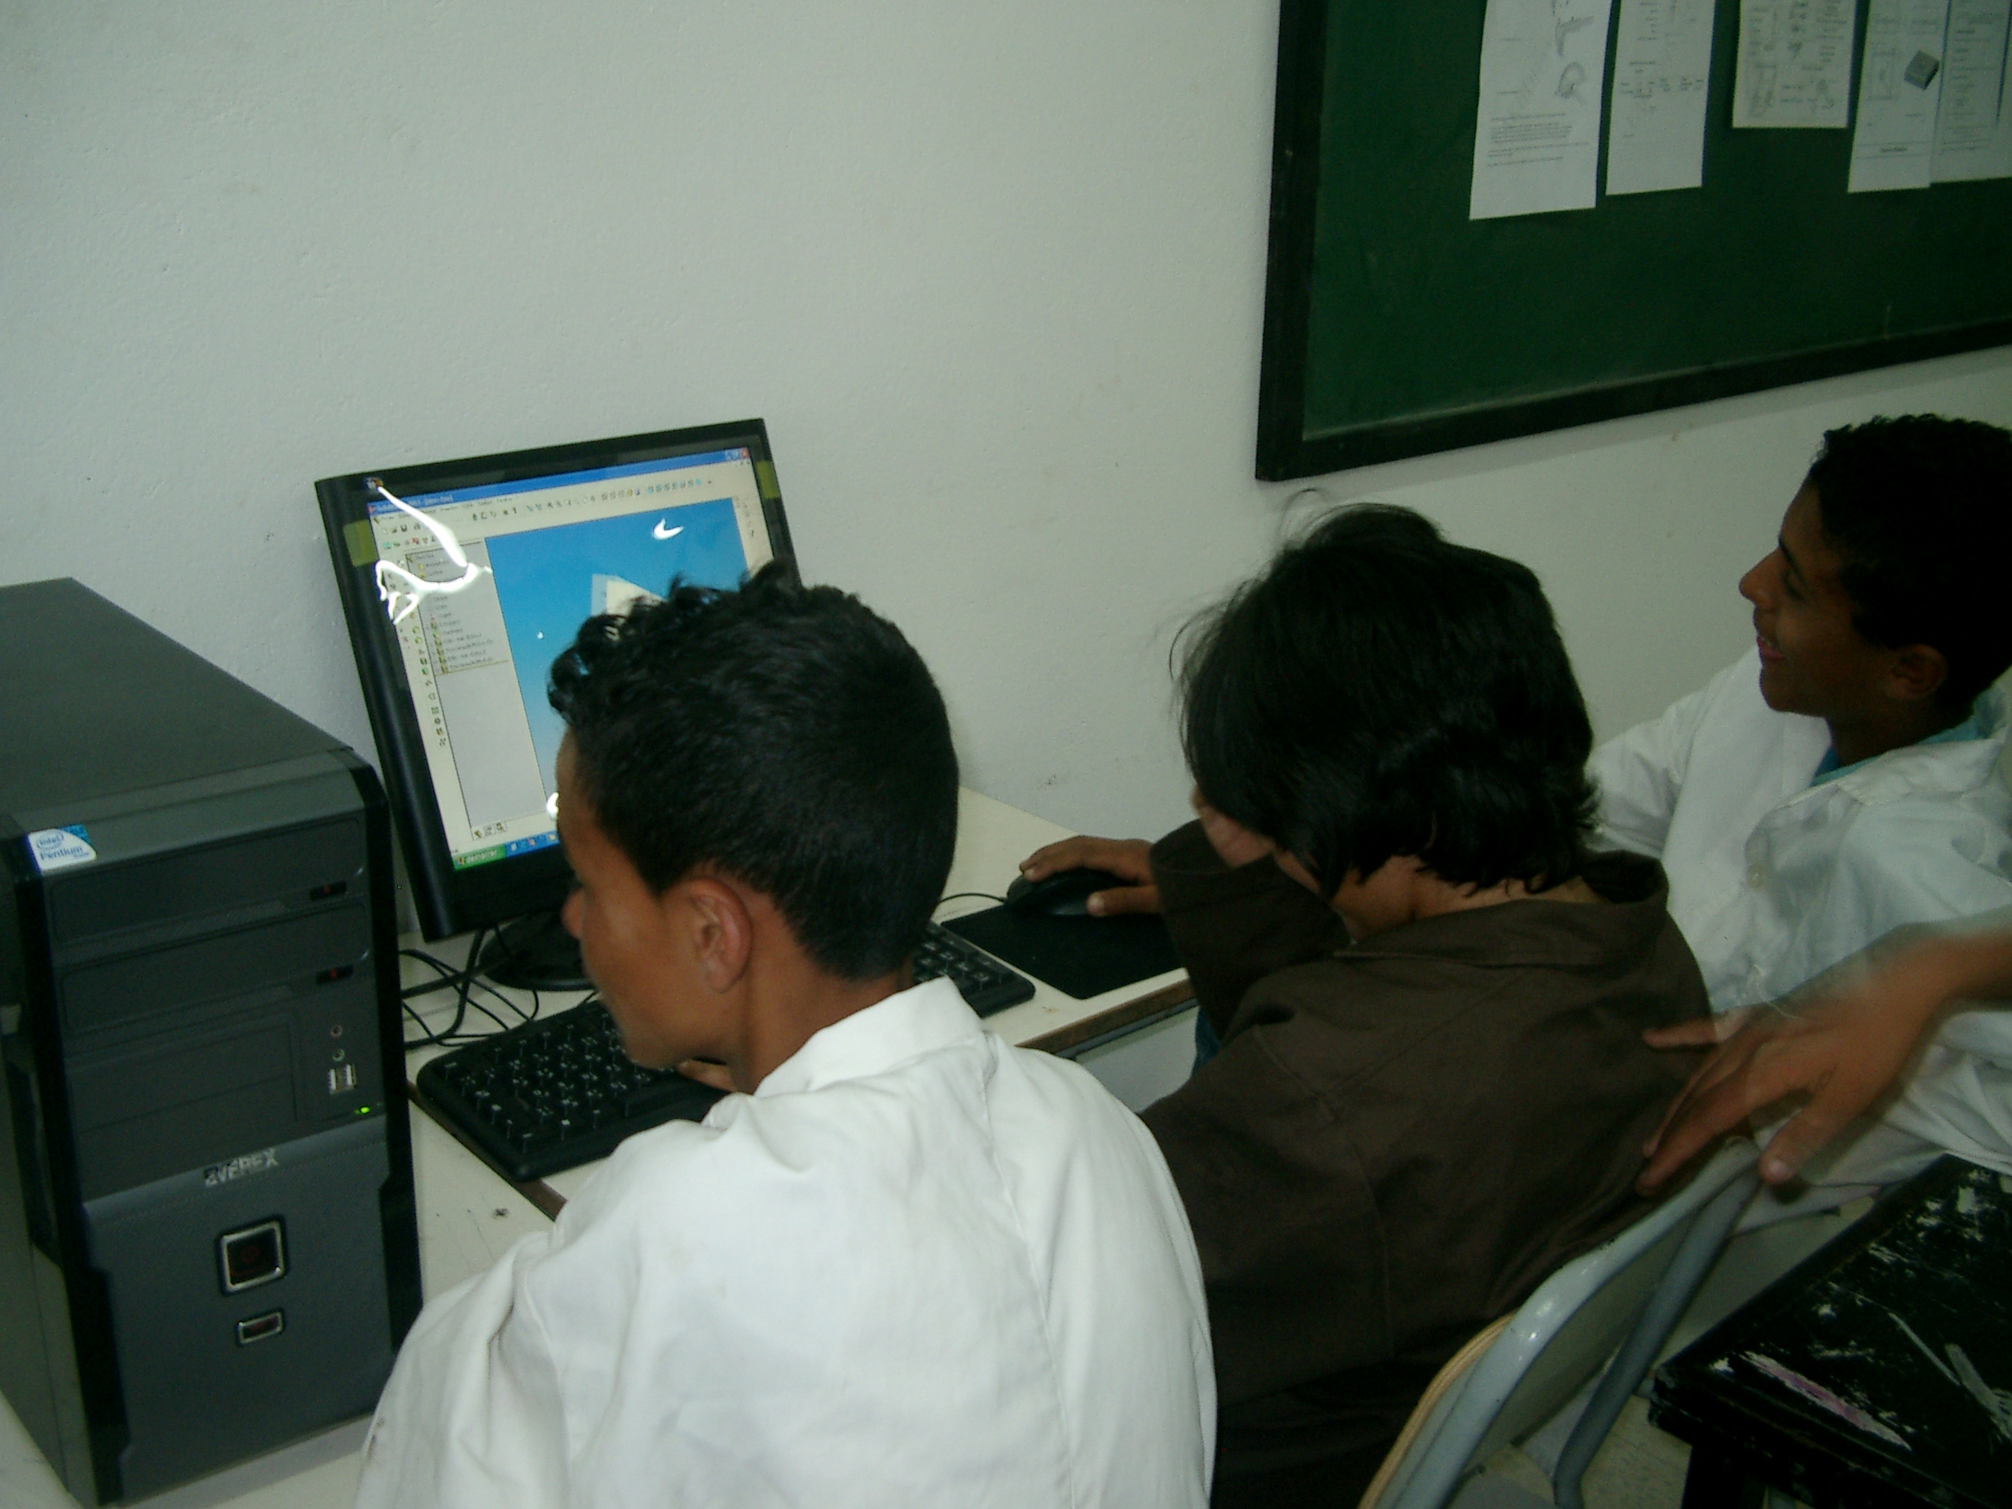
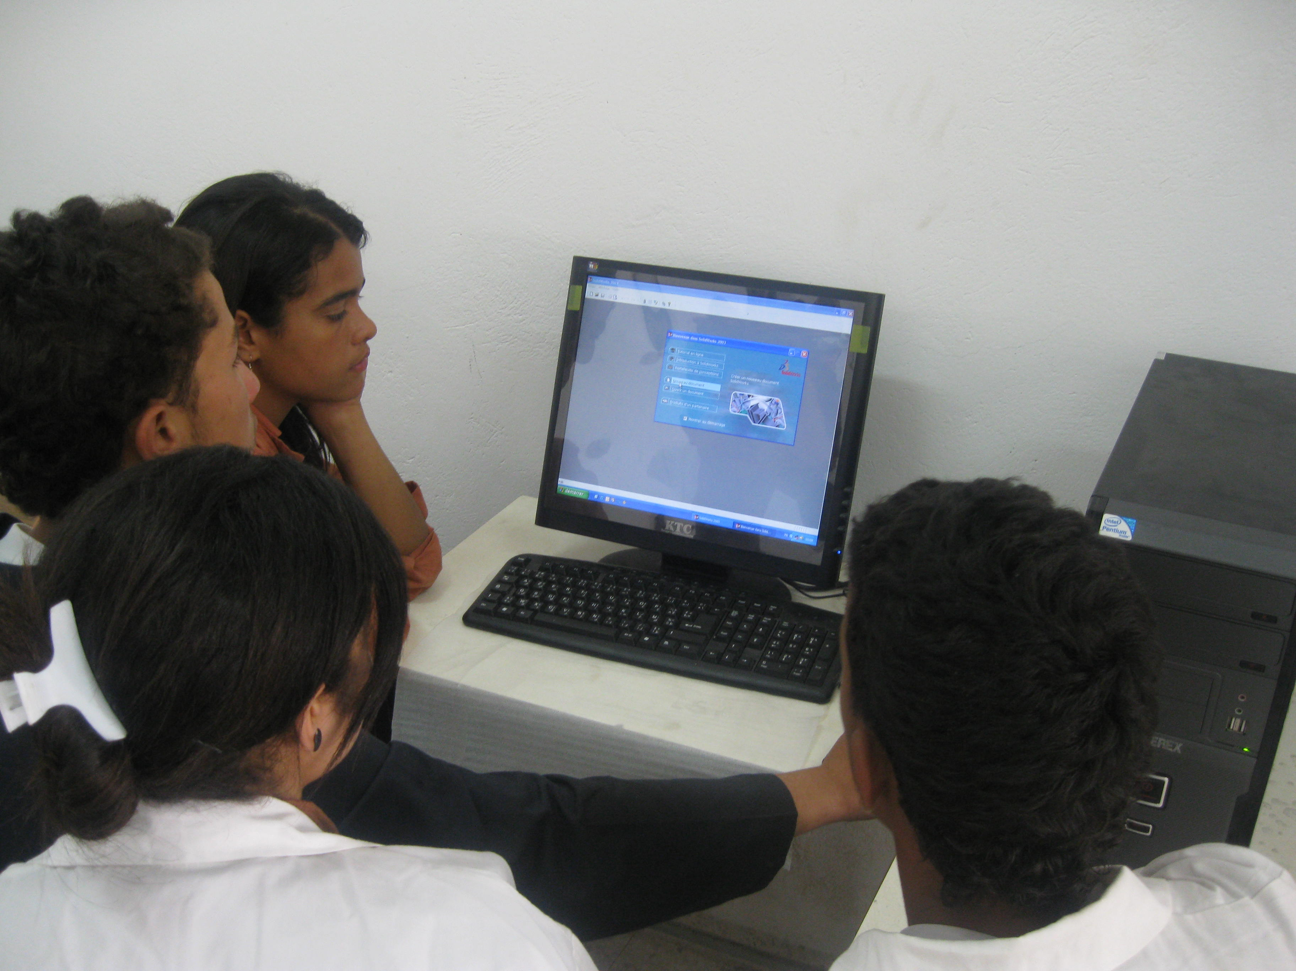

Assemblage

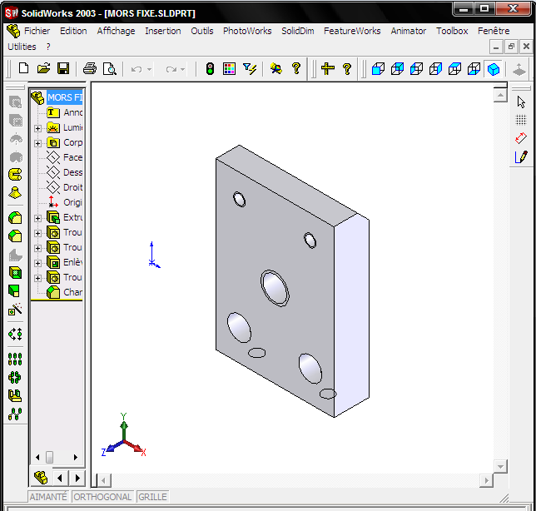
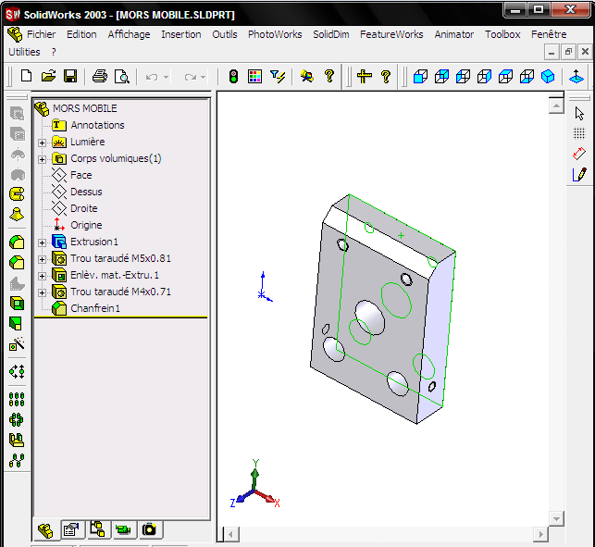

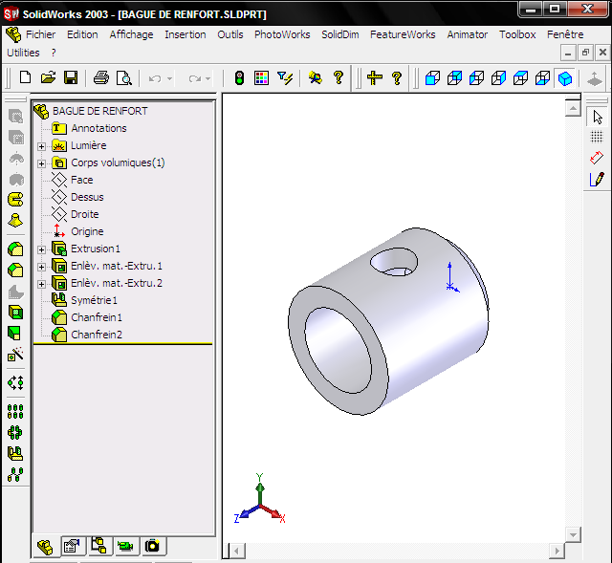
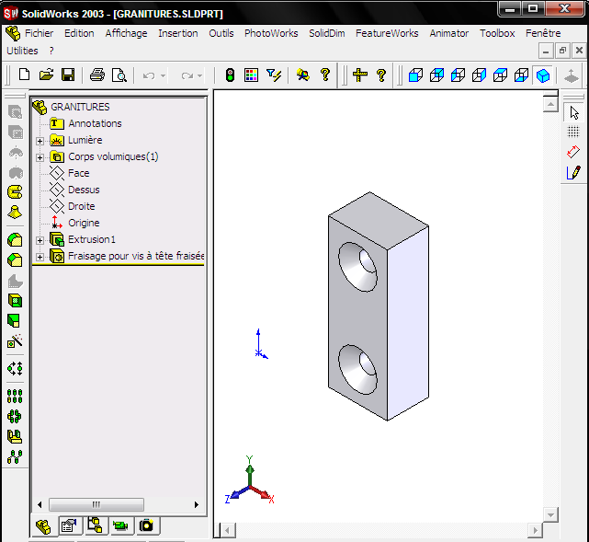

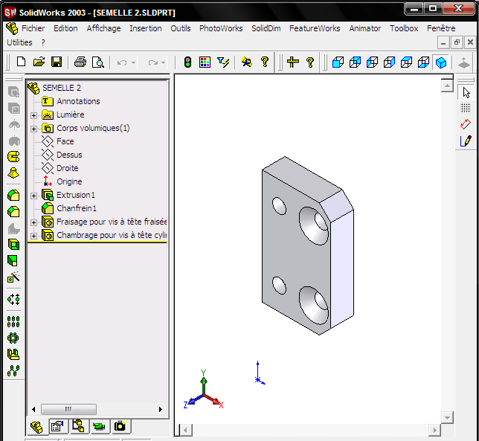
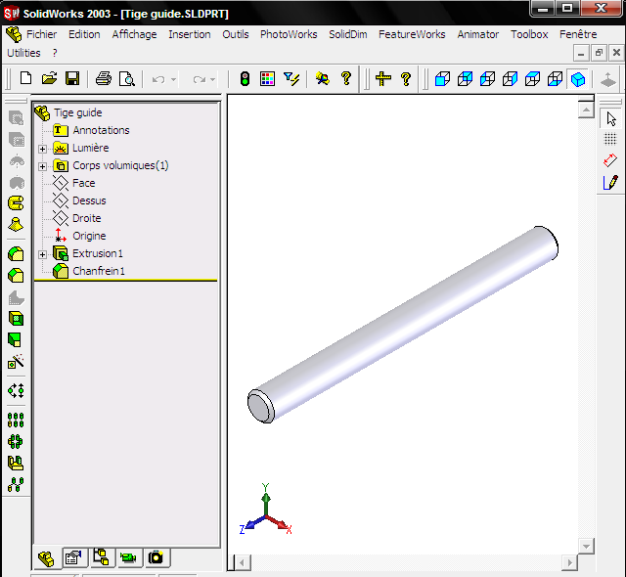

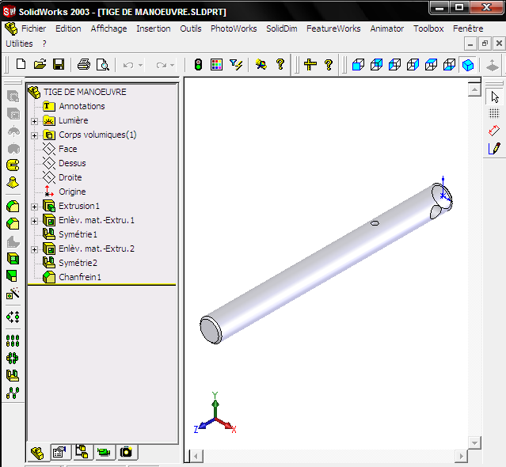
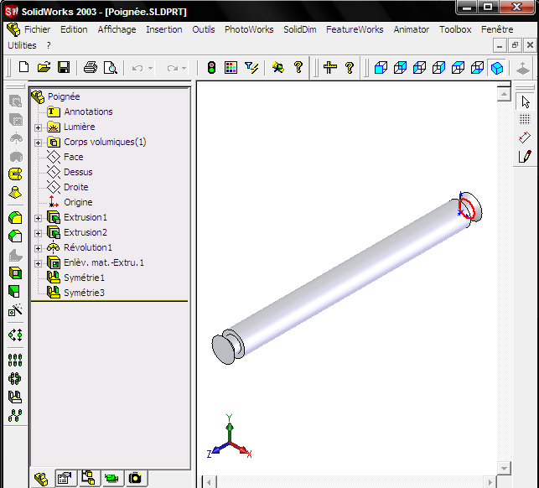

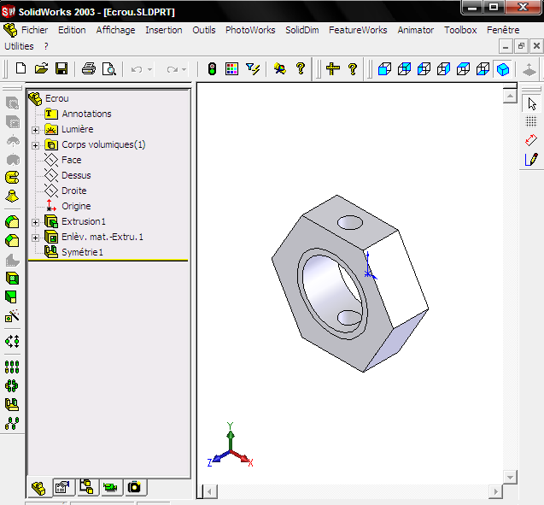
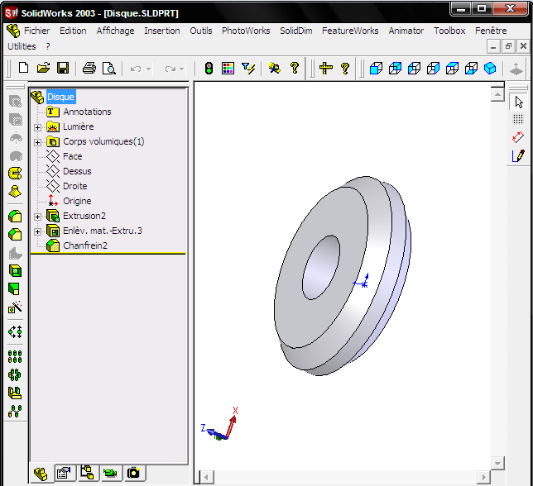

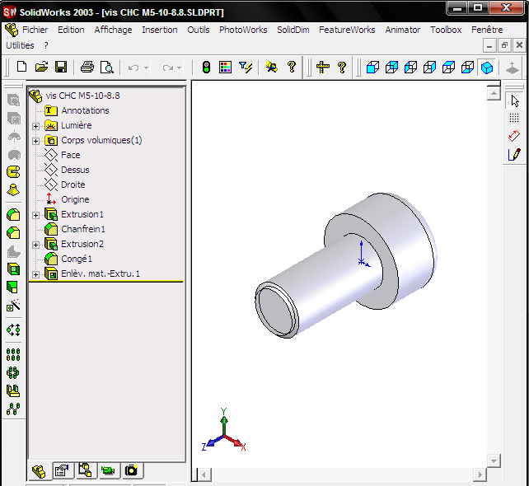
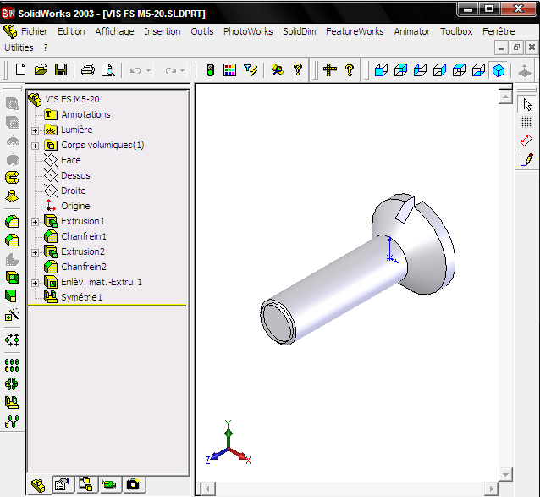

15 | 2 | Arrêt de bague | Acier
14 | 1 | Goupille en tôle roulée ∅ 3-16 | Acier
13 | 2 | Vis sans tête à bout tronconique HC, M4-6 | Acier
12 | 2 | Tige guide | Acier | Rond étiré à froid de ∅ 10
11 | 2 | Vis CHC M5 -10 - 8.8 | Acier | Classe 8.8
10 | 1 | Semelle | Acier
09 | 1 | Poignée | Acier
08 | 1 | Bague de renfort | Acier
07 | 1 | Ecrou H M12 - 8 | Acier
06 | 1 | Vis de manœuvre | Acier | Tige filetée M12
05 | 1 | Garniture mors fixe | Aluminium
04 | 4 | Vis FS M5-20 - 5.6 | Acier | Classe 5.6
03 | 1 | Garniture de mors mobile | Aluminium
02 | 1 | Mors fixe | Acier
01 | 1 | Mors mobile | Acier
Rep | Nbr | Désignation | Matière | Observation
ETAU de modéliste

02
06
12
05
04
01
14
11
13
08

